Universidad de San Carlos de Guatemala,
Facultad de Ciencias Económicas.
Escuela de Auditoria
Curso de Finanzas I
Segundo Semestre Año 2014

LABORATORIO No. 1
TEMA: ESTADOS FINANCIEROS BASICOS
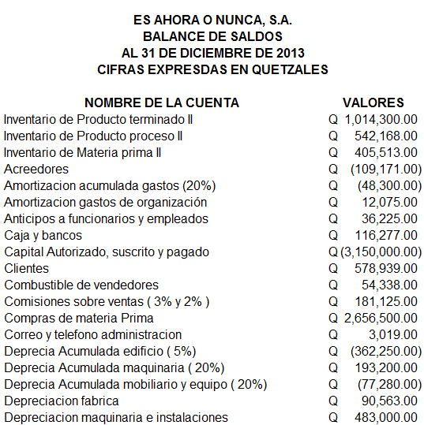
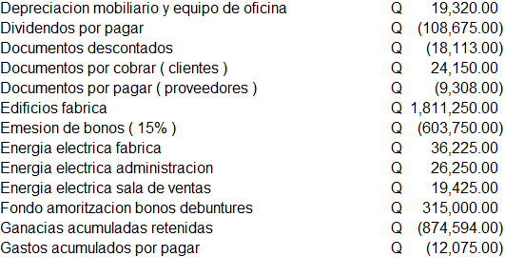
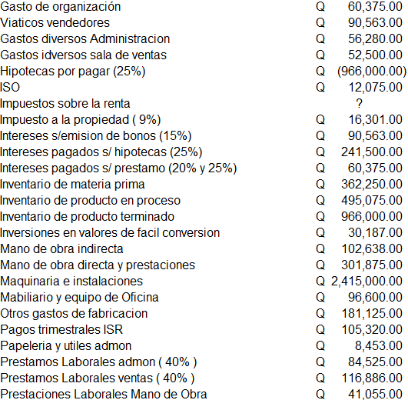
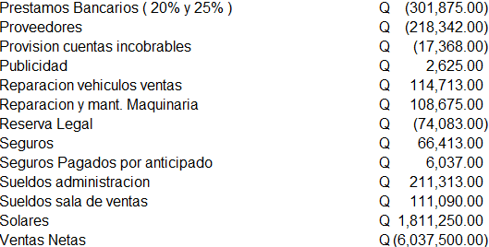

Con la información anterior se le solicita que prepare:

1 | Estado de Situación Financiera
2 | Estado de Resultados Integral
3 | Costos de Producción

1 | Tomar en consideración que los Dividendos declarados fueron
 | deducidos del saldo de Utilidades Acumuladas Retenidas durante
 | el año.
 | Ganancias Acumuladas Retenidas al 31/12/2012 | Q 1,038,667.00
 | Reserva Legal al 31/12/2012 | Q 55,398.00
 |  | Q 983,269.00

